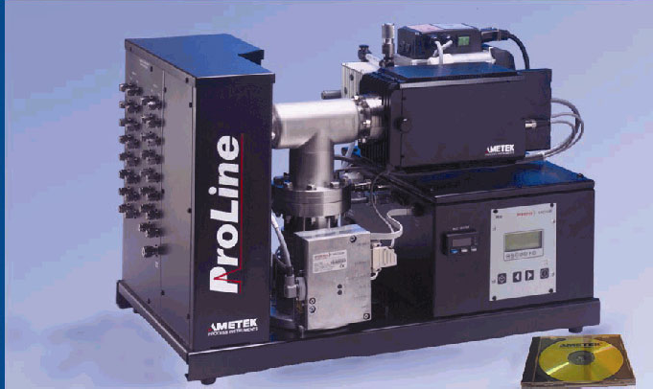Промышленный масс-спектрометр ProLine

Назначение  Промышленный поточный масс-спектрометр ProLine предназначен для быстрого измерения состава многокомпонентных газовых потоков в таких процессах, как:  Ферментация и другие процессы биотехнологии  Производство топливных элементов  Каталитические процессы и температурно программируемая десорбция  Газоразделение и газораспределение в производстве электронных компонентов  Производство сверхчистых газов  Контроль атмосферы вакуумных установок  Производство окиси этилена  Контроль состава и стехиометрии синтезгаза  Надежность  Конструкция спектрометра аккумулирует более чем двадцатилетний опыт применения масс- спектрометров для контроля промышленных процессов. Спектрометр ProLine обеспечивает анализ многокомпонентного состава газа одновременно в нескольких точках контроля в режиме реального времени.  Особенности  Оптимальная стоимость измерения на одну точку  Многокомпонентный анализ в режиме реального времени  Возможность определения содержания до 32  компонентов одновременно  Автоматическая калибровка  Микропроцессорное управление и встроенная диагностика  8- или 16- точечная система пробоотбора  Небольшие размеры и масса  Управление и организация ввода/вывода  Управление спектрометром, включая сбор данных и отображение информации, осуществляется с помощью ПК, подключаемого локально по интерфейсу RS 232 или по сети RS  485. Дополнительно спектрометр может комплектоваться программируемым токовым аналоговым выходом. | Конструкция  Конструкция спектрометра компактна и обеспечивает простоту обслуживания и удобство установки в помещении. Работа спектрометра полностью автоматизирована, включая определение компонентного состава анализируемой смеси, выбор формата отображения информации и процедуру калибровки.  Особенностью спектрометра ProLine является модульная конструкция измерительного блока. Это позволяет легко заменять квадрупольный детектор и блок электроники, в том числе и в полевых условиях, не прерывая на длительное время работу прибора. При этом дополнительная калибровка не требуется.  Квадрупольная ловушка имеет высокое разрешение во всем диапазоне до 300 аем. Конструкция источника ионов защищена от загрязнения. Это обеспечивает анализ состава сложных смесей и линейность отклика.  Многоточечная система пробоотбора включает подсистемы электромагнитных клапанов и капиллярные стабилизаторы расхода. Она оборудована электрообогревом для обеспечения быстрого газообмена в элементах конструкции при переключении анализируемых потоков. Потоки в системе пробоотбора организованы так, что застойные зоны в линиях исключаются.  Для каждой точки измерения можно использовать индивидуальные методы анализа, включая набор анализируемых компонентов и калибровку.

Промышленный масс-спектрометр ProLine
Технические характеристики

Диапазон измерения по массам | 1 …. 100 аем стандартно, 1 … 200 аем и 1 …300 аем опционно
Диапазон измерения по концентрации | 1 ppm … 100%, в зависимости от типа используемого детектора  (ловушка Фарадея или электронный умножитель)
Относительная погрешность | не более 0,5 % для аргона в воздухе
Отклик | несколько секунд
Давление анализируемого газа | от 14 до 140 кПа
Число анализируемых потоков | 8 стандартно; 16, 32 или 48 опционно
Токовый выход (опция) | 4...20 мА
Требования к ПК и операционной системе | Pentium 600 МГц, Windows 98/2000/NT/XP
Интерфейс | RS-485, RS-232
Питание | 230 В 10%, 50/60 Гц, 75 ВА
Габариты (Ш х Д х В) | 36 х 61 х 40 см
Исполнение | общего назначения
Масса нетто | 36 кг

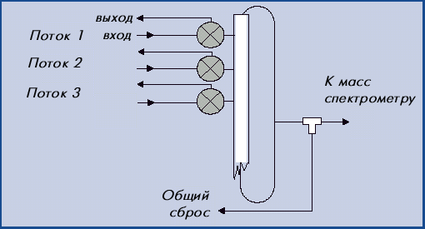  Многоточечная система пробоотбора | 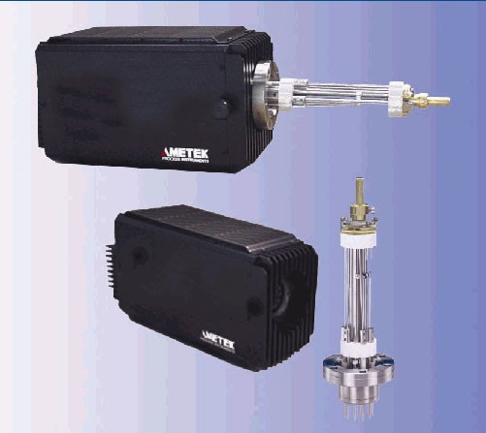  Взаимозаменяемые блоки детектора
Информация для заказа

Стандартная поставка:
Масс-спектрометр с 8-точечной обогреваемой системой пробоотбора, включая капиллярный натекатель
- Турбомолекулярный насос с контроллером
Программное обеспечение

По дополнительному заказу:
Токовый выход
- 16-, 32- или 48-точечная система пробоотбора
Модемный выход для удаленной диагностики

